Министерство науки и высшего образования Российской Федерации

Федеральное государственное бюджетное образовательное учреждение высшего образования «Томский государственный университет систем управления и радиоэлектроники»

Факультет систем управления (ФСУ)

Кафедра автоматизированных систем управления (АСУ)

ПРИБЛИЖЁННЫЕ ВЫЧИСЛЕНИЯ

Отчёт о лабораторной работе № 4 по дисциплине «Программирование»

Выполнил:студент гр.431-3
_____________ Андреев Д.П.
«___» _____________ 2021 г.

Руководитель
___________ Косова А.Е.
«___» ______________ 2021 г.

Томск 2021
Содержание
1 Цели и задачи работы 3
1.1 Тема 3
1.2 Цели 3
1.3 Задачи 3
1.4 Индивидуальное задание 3
2 Алгоритм 3
3 Код программы 7
4 Тестирование программы 8
5 Выводы 9

1 Цели и задачи работы

1.1 Тема
Рекуррентные алгоритмы приближённых вычислений

1.2 Цели
-Освоить рекуррентные вычислительные алгоритмы.
-Освоить функции форматного ввода/вывода языка Си.

1.3 Задачи
-Закрепить знания о рекуррентных алгоритмах.
-Научиться записывать рекуррентные алгоритмы на языке Си.
-Научиться использовать стандартные функции форматного ввода/вывода языка Си.

1.4 Индивидуальное задание
Написать и отладить программу на С, выполняющую табулирование определённой Заданием 3 (см. ниже) функции вещественной переменной. Алгоритм вычисления приближённого значения функции реализовать в виде отдельной программной единицы.
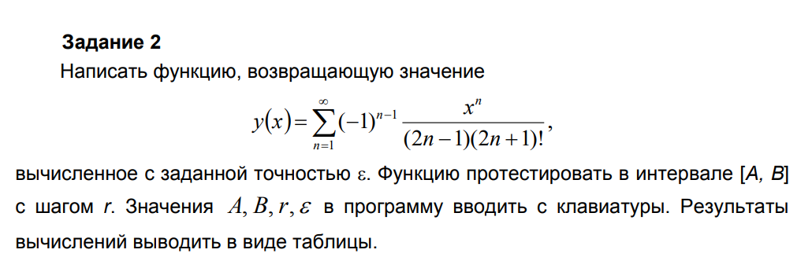

2 Алгоритм
2.1 Дракон-схема табулирования
Задача распадается на две автономные части:
1) печать строк таблицы, содержащих значения аргумента функции и соответствующие им приближённые значения ряда;
2) вычисление значения ряда в заданной точке x с заданной точностью. Алгоритм табулирования описывается Дракон-схемой, приведённой ниже на рисунке 2.1.

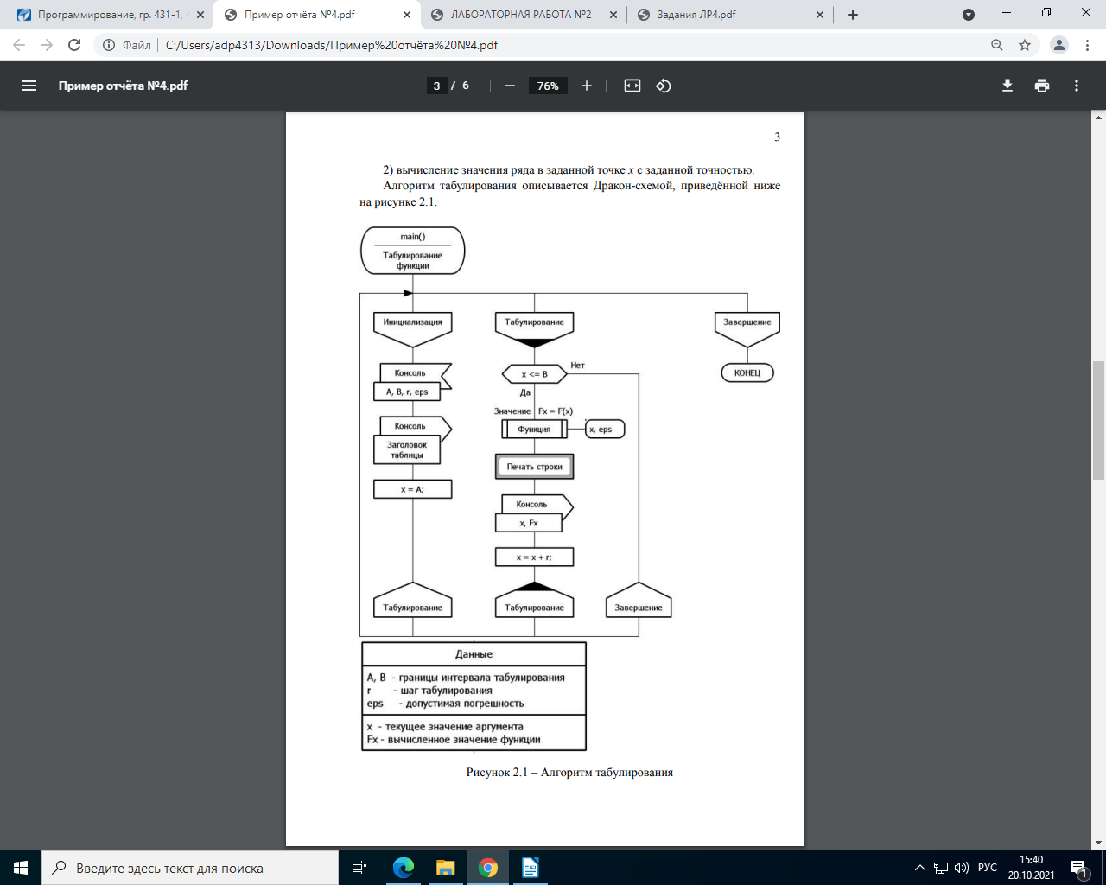

Нетрудно видеть, что алгоритм рис. 2.1 обеспечивает печать строк вида x Fx при условиях A < B, r <= B – A. Алгоритм останавливается по условию x => B, т.е., по достижении правой границы интервала табулирования.
2.2 Дракон-схема вычисления значения функции y(x)
2.2.1 Расчётные формулы
Запишем предложенный в Задании 2 ряд в виде
Слагаемые ряда образуют рекуррентную последовательность вида

Получим расчётную формулу для коэффициента рекуррентной последовательности rn(x):

2.2.2 Алгоритм накопления суммы ряда
Алгоритм вычисления приближённого значения функции y(x) при любом фиксированном значении x сводится к вычислению значений слагаемых и накоплению суммы. Процесс должен завершаться, когда абсолютное значение очередного слагаемого окажется меньше заданной допустимой погрешности вычисления суммы. Дракон-схема вычисления представлена на рисунке 2.2.
Рисунок 2.2 – Вычисление значения ряда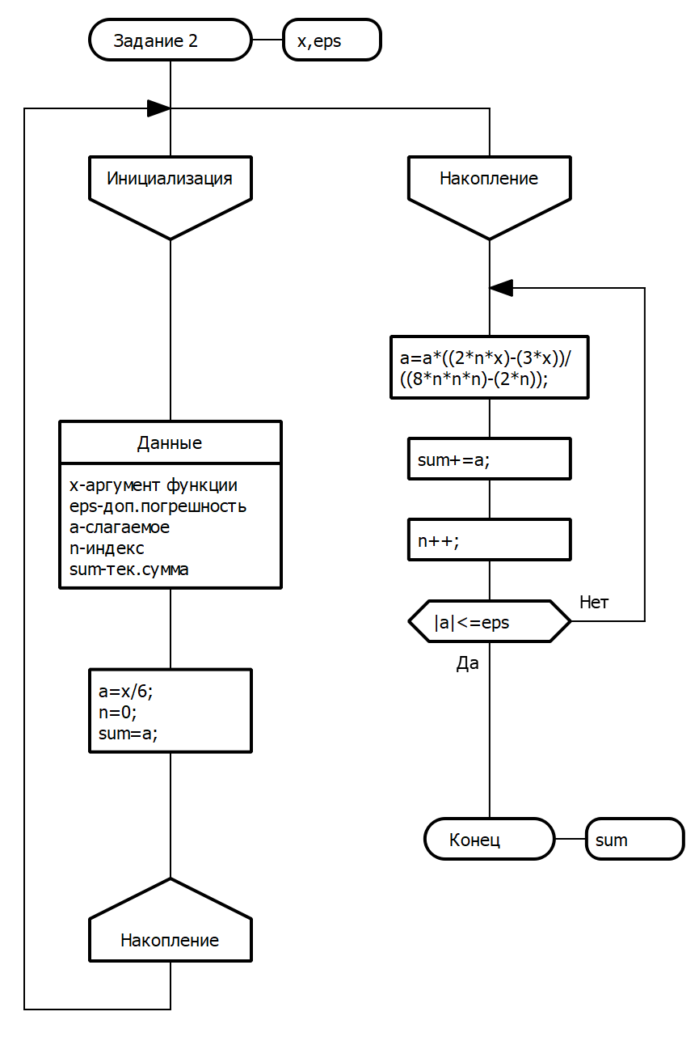

2.2.3Доказательство корректности алгоритма
При вызове функции передаются значения аргумента ряда x и допустимой погрешности eps. Переменная a принимает значение первого слагаемого ряда. Это значение присваивается переменной sum. Таким образом, вычислено нулевое приближение значения ряда. Переменной x присваивается значение x 2 , так как в дальнейших вычислениях участвует только вторая степень аргумента x. 6 Нетрудно убедиться, что на первой итерации цикла накопления суммы вычисляется и добавляется в сумму значение второго слагаемого ряда: a = - x 2 / 3*2. Затем текущее значение переменной n увеличивается на 2, так как в дальнейших вычислениях используются только удвоенные значения индексов слагаемых. Пусть на i-той итерации вычислено значение слагаемого с индексом i. Этому индексу соответствует значение n = 2(i – 1). Перед переходом к следующей итерации значение n увеличивается на 2, что соответствует увеличению индекса на единицу. То есть, на следующей итерации будет вычислено значение слагаемого с индексом i+1. Цикл завершится, как только абсолютное значение очередного слагаемого окажется меньше допустимой погрешности eps.

3 Код программы
#include <stdio.h>
#include <stdlib.h>
#include <locale.h>

double series(double x, double eps)
{
double a,n=1,sum;
a=x/6;
sum=a;
while(1==1)
{
a=((2*n*x)-(3*x))/((8*n*n*n)-(2*n));
sum=sum+a;
n++;
if(fabs(a)<=eps)
{
break;
}
}
return sum;
}

int main()
{
double eps,left,right,l,t,x;
setlocale (LC_CTYPE, "RUSSIAN");
while(1==1)
{
printf("Введите границы интервала\n");
printf("Левая:");
scanf("%lf",&left);
printf("Правая:");
scanf("%lf",&right);
if(right<left)
{
printf("Левая должна быть меньше правой! Повторите.\n");
}
if(right==left)
{
printf("Левая должна равнятся правой! Повторите.\n");
}
else
{
break;
}
}

l=right-left;

while(1==1)
{
printf("Введите шаг табулирования:");
scanf("%lf",&t);
if(t>l||t<=0)
{
printf("Шаг должен быть меньше длины интервала!\n");
}
else
{
break;
}
}

while(1 == 1)
{
printf("Введите допустимую погрешность вычисления\n");
printf("0<eps<1:");
scanf("%lf",&eps);
if(eps>=1||eps<=0)
{
printf("Введено недопустимое значение.\n");
}
else
{
break;
}
}

printf("+_____________+_____________+\n");
printf("|______X______|_____F(x)____|\n");
printf("+_____________+_____________+\n");
for(x=left;x<=right+eps;x=x+t)
{
printf("|__%lf__|__%lf__|\n",x,series(x,eps));
}
printf("+_____________+_____________+\n");
getch();
return 0;
}

4 Тестирование программы
4.1 Свойства ряда
Тест 1
Цель: проверить работоспособность программы
Входные данные: A=-2, B=2, eps=0.0001, n=0.5
4.1.2 При x=0 слагаемые не обращаются в бесконечность
4.1.3 Все степени аргумента X - нечётные, следовательно ряд представляет нечетную функцию.
Полученный результат:
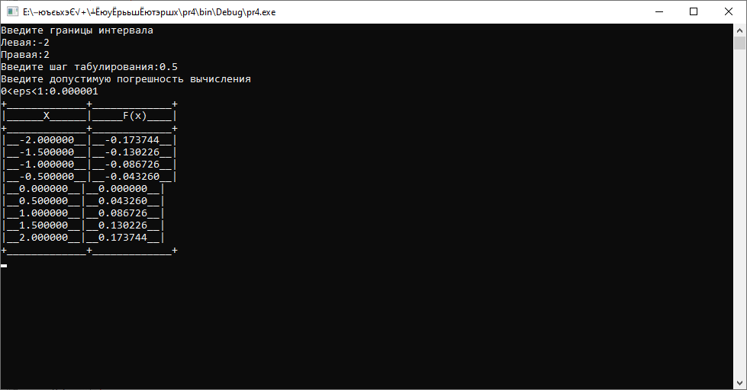

5 Выводы
В ходе лабораторной работы я освоил рекуррентные вычислительные
алгоритмы и функции форматного ввода/вывода языка Си. Закрепил знания о рекуррентных алгоритмах. Научился записывать рекуррентные алгоритмы на языке Си, а также использовать стандартные функции форматного ввода/вывода языка Си.

